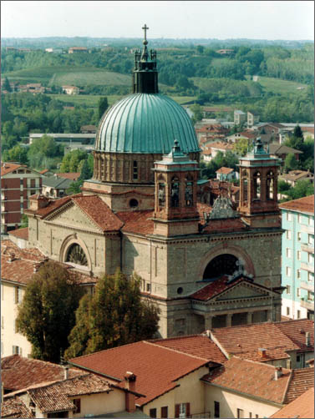 | 11° stazione:  Gesù è inchiodato alla Croce

Dal Vangelo secondo Luca (23,33-34)

Quando giunsero al luogo detto Cranio, là crocifissero lui e i due malfattori, uno a destra e l’altro a sinistra. Gesù
diceva: “Padre, perdonali, perché non sanno quello che fanno”.

